肥政办发〔2020〕2号
肥城市人民政府办公室
关于印发肥城市畜禽养殖禁养区
划定调整方案的通知

各镇人民政府、街道办事处，高新区，经开区，市政府各部门、各直属机构，市属以上驻肥各单位：
《肥城市畜禽养殖禁养区划定调整方案》已经市政府同意，现印发给你们，请认真组织实施。

肥城市人民政府办公室
2020年2月15日

肥城市畜禽养殖禁养区划定调整方案

为进一步规范我市畜禽养殖禁养区划定和管理，优化畜禽养殖产业布局，按照《生态环境部办公厅农业农村部办公厅关于进一步规范畜禽养殖禁养区划定和管理促进生猪生产发展的通知》（环办土壤〔2019〕55号）、《环境保护部办公厅农业部办公厅关于印发畜禽养殖禁养区划定技术指南的通知》（环办水体〔2016〕99号）要求，结合我市实际，特制定本方案。
一、指导思想
以习近平新时代中国特色社会主义思想为指导，以畜禽养殖业可持续发展和改善农村生态环境质量为目标，结合我市生态环境保护要求，合理调整全市畜禽养殖业生产布局，开展畜禽养殖污染综合防治，实现畜禽养殖废弃物减量化、无害化、资源化和生态化，促进畜禽养殖业与生态环境全面协调发展。
二、划定原则
（一）依法保护生态环境的原则；
（二）生态环境保护与畜禽养殖业持续健康协调发展的原则；
（三）维护群众合法权益，改善生产生活质量的原则。
三、划定依据
《中华人民共和国环境保护法》《中华人民共和国畜牧法》《中华人民共和国水污染防治法》《中华人民共和国大气污染防治法》《畜禽规模养殖污染防治条例》《水污染防治行动计划》《饮用水水源保护区划分技术规范》（HJ338—2018）等相关法律法规和技术规范。
四、划定区域
（一）肥城市城区建成区（包括新城街道、老城街道、仪阳街道和高新区），潮泉镇、湖屯镇、石横镇、桃园镇、王庄镇、安驾庄镇、安临站镇、边院镇、汶阳镇、孙伯镇镇驻地建成区；
（二）肥城市城区饮用水水源地一级保护区；
（三）肥城市农村集中式饮用水水源地保护区；
（四）国家或地方法律法规规定的需要特殊保护的其他区域。
五、工作要求
在禁养区内，不得新改扩建各类规模化畜禽养殖场或者养殖小区，现有的畜禽养殖场（小区）按照国家、省相关法律法规规定限期关闭或搬迁。
六、保障措施
（一）严格责任落实。畜禽养殖禁养区划定调整方案是保护和改善我市农村生态环境，保证畜禽养殖业持续健康发展的基本依据，各镇街区和相关部门要认真开展畜禽养殖场规范整治，按照职责分工，采取有力措施，抓好工作落实。
（二）加强督查考核。将畜禽养殖污染防治作为生态环境保护工作的重要内容，加强对各镇街区及相关部门的督查考核力度，对履职尽责不力的予以通报批评，造成严重后果的，严肃追究相关责任人的责任。
（三）抓好宣传引导。各镇街区及相关部门要充分利用广播、电视、报刊、网络等多种形式，广泛开展宣传活动，及时报道畜禽养殖污染治理先进典型，为全市畜禽养殖业健康发展营造良好舆论氛围。
本方案自公布之日起实施，原《肥城市人民政府关于印发畜禽养殖禁养区限养区适养区划分调整方案的通知》（肥政发〔2017〕7号）同时废止。

附件：肥城市畜禽养殖禁养区划定范围图
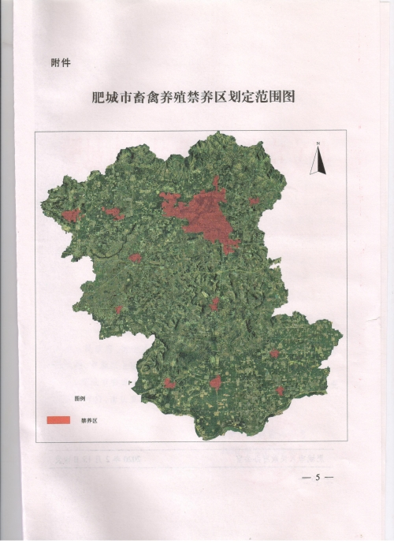

肥城市人民政府办公室2020年2月15日印发

